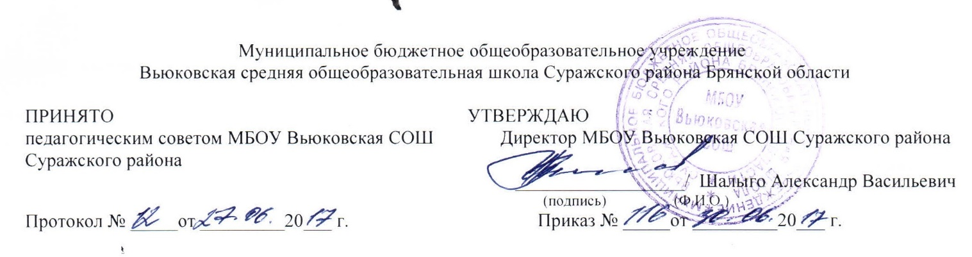

Положение о проведении метапредметных недель
в образовательной организации
1. Общие положения
1.1. Метапредметные недели в образовательной организации (далее – ОО) ежегодно проводятся методическими объединениями (предметными кафедрами) с целью повышения качества образовательных результатов обучающихся, формируемых в контексте реализации федеральных государственных образовательных стандартов (далее – ФГОС) общего образования: универсальных учебных действий обучающихся, целостного мировоззрения через создание единой картины мира и т. д., а также для повышения уровня профессиональной компетентности учителей в рамках планирования методической и экспериментальной работы по внедрению ФГОС общего образования.
1.2. Задачи метапредметной недели:
• вовлечение обучающихся в самостоятельную метапредметную деятельность, повышение их интереса к изучаемым учебным дисциплинам;
• выявление обучающихся, которые обладают творческим способностями, стремятся к углубленному изучению учебных предметов и (или) образовательных областей;
• совершенствование профессионального мастерства педагогов через подготовку, организацию и проведение открытых уроков и внеклассных мероприятий;
• формирование банка педагогических технологий для развития обучающихся в области науки, техники, художественного творчества, реализуемых в контексте введения ФГОС общего образования.
1.3. Положение о проведении метапредметных недель в образовательной организации разработано в соответствии со следующими нормативными документами:
• приказом Минобрнауки России от 06.10.2009 № 373 "Об утверждении и введении в действие федерального государственного образовательного стандарта начального общего образования";
• приказом Минобрнауки России от 17.12.2010 № 1897 "Об утверждении федерального государственного образовательного стандарта основного общего образования";
• приказом Минобрнауки России от 17.05.2012 № 413 "Об утверждении федерального государственного образовательного стандарта среднего общего образования".

2. Организация и порядок проведения метапредметной недели
2.1. Руководители методических объединений (предметных кафедр) разрабатывают план-график метапредметной недели (приложение).
2.2. Тематика метапредметной недели и график ее проведения определяются на заседании методических объединений (предметных кафедр), утверждаются руководителем ОО в начале учебного года.
2.3. Все мероприятия должны соответствовать целям и тематике метапредметной недели.
2.4. Организатором метапредметной недели является творческая группа учителей.
2.5. Участниками метапредметной недели являются:
• учителя, преподающие предмет или группу дисциплин образовательной области, по которым проводится метапредметная неделя;
• обучающиеся ОО, изучающие предмет или образовательную область, по которым проводится метапредметная неделя;
• родители (законные представители) обучающихся;
2.6. В рамках метапредметной недели могут проводиться мероприятия, объединенные общей метапредметной темой:
• учебные занятия и внеурочная деятельность по предмету;
• внеклассные мероприятия;
• общешкольные мероприятия;
• коллективные творческие дела;
• другие формы образовательной деятельности.
2.7. При составлении плана метапредметной недели учитывать:
• разнообразные формы проведения учебных занятий и мероприятий;
• составление графика мероприятий с указанием даты, времени и ответственного;
• максимальное привлечение обучающихся к разработке, организации и проведению мероприятий и учебных занятий;
2.8. Каждому учителю-предметнику необходимо провести не менее одного учебного занятия (мероприятия) в рамках метапредметной недели.
2.9. Проведение метапредметной недели должно сопровождаться наглядной информацией, которая может располагаться на информационных стендах ОО, ее официальном сайте.
2.10. По окончании метапредметной недели проводится рефлексия среди участников для определения лучших мероприятий. На заседании методических объединений (предметных кафедр) проводится анализ мероприятий, организованных в ходе метапредметной недели.
2.11. По итогам метапредметной недели руководители методических объединений (предметных кафедр) предоставляют заместителю директора ОО по учебно-воспитательной работе следующие документы:
• планы или сценарии открытых мероприятий;
• аналитический отчет о проведении мониторинга образовательных результатов обучающихся, участвовавших в предметной неделе.
2.12. Результаты метапредметной недели служат основанием для оценивания достижений метапредметных планируемых результатов освоения основной образовательной программы основного общего образования.
Приложение
Примерный план-график проведения метапредметной недели
Задачи этапа | Участники | Сроки
Методико-мотивационный этап
Изучение информационных источников по проведению метапредметной недели | Заместитель директора по УВР, руководители методических объединений (предметных кафедр)
Формулирование основных целей и задач метапредметной недели
Определение мероприятий, их форм, содержания и участников
Подготовительный этап
Создание распорядительного акта руководителя ОО о проведении метапредметной недели | Директор ОО, заместитель директора по УВР
Утверждение плана-графика метапредметной недели
Распределение обязанностей между учителями по проведению метапредметной недели | Руководители методических объединений (предметных кафедр)
Реализационный этап
Подготовка и проведение учебных занятий, мероприятий в рамках метапредметной недели | Учителя
Организация выставок достижений обучающихся (стендовых докладов и т. п.)
Публикация материалов метапредметной недели на официальном сайте ОО, информационном стенде | Заместитель директора по УВР, ответственный за наполняемость сайта ОО
Рефлексивный этап
Подведение итогов метапредметной недели. Награждение обучающихся-победителей и призеров метапредметной недели | Заместитель директора по УВР, руководители методических объединений (предметных кафедр)
Анализ результатов проведения метапредметной недели
Проведение заседаний методических объединений (кафедр) по итогам метапредметной недели

Метапредметными методическими объединениями или творческими группами, если их деятельность регламентирована локальным нормативным актом ОО.
Сроки проведения определяются ОО самостоятельно, например, в зависимости от знаменательной даты, которой будет посвящена метапредметная неделя.
Если в рамках метапредметной недели реализованы конкурсные мероприятия.

